|  |  |  |  |
| --- | --- | --- | --- |
| **Übungsprotokoll**  **SYTS – Server** | | | |
|  | **Übungsdatum:**  KW 08/2022 –  KW 11/2022 | **Klasse:**  4AHIT | **Name:**  Felix Schneider |
| **Abgabedatum:**  17.03.2023 | **Gruppe:**  SYTS_2 | **Note:** |
| **Leitung:**  DI (FH) Alexander MESTL | **Mitübende:**  - | | |
| **Übungsbezeichnung**:  Windows Server Update Services | | | |

**Inhaltsverzeichnis:**

1 Aufgabenstellung 3

2 Abstract (English) 3

3 Theoretische Grundlagen 3

4 Übungsdurchführung 4

4.1 Feature WSUS installieren 4

4.2 WSUS konfigurieren 6

4.3 Gruppenrichtlinienobjekt erstellen 9

4.4 Client der Domain hinzufügen 12

4.5 Computer zu OU hinzufügen 13

4.6 Windows-Updates checken 13

5 Ergebnisse 15

6 Code 15

7 Kommentar 15

# Aufgabenstellung

Implementieren Sie das Feature WSUS auf einem Windows Server, welcher eine Domain Controller ist.

# Abstract (English)

Implement WSUS.

# Theoretische Grundlagen

WSUS steht für Windows Server Update Services und ist ein Feature, welches das Management von Updates auf allen Rechnern im Netzwerk ermöglicht. Der Server fungiert dann als Updatemanager.

Dabei sollten Sie folgende Dinge beachten:

* Firewall sollte den Clients den Zugriff auf WSUS erlauben
* WSUS-Server muss auf Microsoft Updates zugreifen können
* Bei Proxy Server: Anmeldung am Proxy Server

Beim Konfigurieren des WSUS, können Sie bereits einige Einschränkungen treffen, wie zum Beispiel:

* Welche Programme sollen Updates erhalten
* In welchen Sprachen sollen Updates installiert werden (Sprachpakete)

Später können Sie dann auch noch weitere Einschränkungen einstellen, wie zum Beispiel:

* Welche Clients sollen die Updates erhalten

Sie können den WSUS auch so konfigurieren, dass keine Updates installiert werden, damit Clients immer auf dem gleichen Softwarestand bleiben.

Mittels Gruppenrichtlinien können wir jedem Computer in einer OU sagen, dass er sich die Updates vom WSUS-Server und nicht vom Internet holen soll.

# Übungsdurchführung

## Feature WSUS installieren

Starten Sie den Windows Server und klicken Sie auf „Rollen und Features hinzufügen“. Wählen Sie WSUS aus, wie es um unteren Screenshot dargestellt ist:

Ein Bild, das Text enthält.

Klicken Sie sich anschließend durch den Installationsassistenten durch und beachten Sie, dass Sie die richtigen Services installieren:

* WID Conectivity
* WSUS Services

Ein Bild, das Text enthält.

Des Weiteren müssen Sie auswählen, wo die ganzen Updates installiert werden sollen:

Ein Bild, das Text enthält.

Nachdem die Installation fertig ist, schließen Sie das Fenster nicht, sondern klicken Sie stattdessen „Nachinstallationsaufgaben starten“:

Ein Bild, das Text enthält.

## WSUS konfigurieren

Nach der Installation sollte sich automatisch der Konfigurationsassistent geöffnet haben, klicken Sie sich hierbei durch und beachten Sie folgenden Schritte:

* Beim ersten WSUS – Server sollte Sie die Updates von Microsoft Update synchronisieren
* Falls Sie keinen Proxyserver haben, wählen Sie diese auch nicht aus
* Verbindung starten (kann sehr lange dauern – wegen Datenbank)
* Sprachen auswählen
* Produkte auswählen
* Klassifizierung auswählen
* Zeitplan konfigurieren
* Erstsynchronisation starten

Hierzu finden Sie nun einige Screenshots, die Ihnen bei der Entscheidung behilflich sein können:

Ein Bild, das Text enthält.

Ein Bild, das Text enthält.

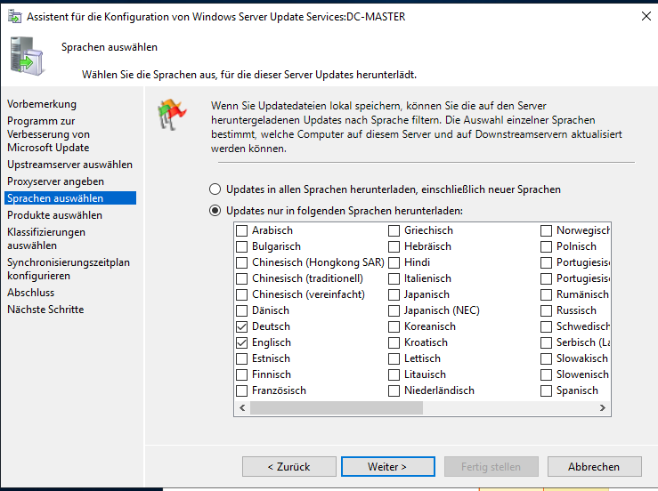

Ein Bild, das Text enthält.

Ein Bild, das Text enthält.

Ein Bild, das Text enthält.

Ein Bild, das Text enthält.

Wie Sie sehen können, wurde bereits eine Synchronisation erfolgreich durchgeführt:

Ein Bild, das Text enthält.

Hier sehen Sie nun alle Updates:

Ein Bild, das Text enthält.

## Gruppenrichtlinienobjekt erstellen

Nun müssen wir allen Clients und Servern sagen, dass diese Updates nicht aus dem Internet, sondern vom WSUS Server installieren sollen. Dies machen wir natürlich mittels Gruppenrichtlinien.

Als erstes erstellen wir ein neues Objekt, wobei wir gleich eine Verknüpfung erstellen können, die in der OU drinnen ist. Anschließend konfigurieren wir dieses Objekt, wie in den Screenshots dargestellt. Wichtig ist hierbei vor allem „Internen Pfad für den Microsoft Updatedienst angeben“, weil diese Einstellungen den WSUS-Server angibt. Ansonsten würden Clients im Internet nach Updates suchen.

Ein Bild, das Text enthält.

Ein Bild, das Text enthält.

Ein Bild, das Text enthält.

Ein Bild, das Text enthält.

Nachdem Sie nun die Einstellungen bestätigt haben, können Sie auf einem Client (der in der Domain ist) überprüfen, ob er die Updates auch richtig ausführt.

## Client der Domain hinzufügen

Fügen Sie den Client über „Systemsteuerung 🡪 System und Sicherheit 🡪 System 🡪 Einstellungen für Domäne ändern“ Ihrer Domain hinzu.

Ein Bild, das Text enthält.

Möglicherweise müssen Sie – wie ich – den DHCP Server erneut autorisieren, damit der Client eine IP-Adresse bekommt und auf die Domain zugreifen kann.

## Computer zu OU hinzufügen

Fügen Sie den neuen Client in die OU mit der Gruppenrichtlinie hinzu.

## Windows-Updates checken

Sehen Sie einerseits beim Client nach, ob Updates vom WSUS Server ausstehen und andererseits beim Server, ob der Client Updates erhält.

Ein Bild, das Text enthält.

# Ergebnisse

# Code

# Kommentar